

# Trabajo Práctico Integrador

## Cátedra: Docentes:

**Alumno:**

 **Diseño de sistemas**

**Juan Pablo Ferreyra**



 **Pablo Pioli**

 **Musso Tulio (14502)**



**Año: 2021**

**Índice**

Descripción del dominio pág. 3.

Descripción del problema pág. 3.

Descripción del proceso de negocio pág. 3.

Diagrama de casos de uso pág. 4.

Diagrama de clases pág. 5.

Diagrama de secuencia pág. 6.

Prototipo de interfaz pág. 6.

**Descripción del dominio particular**

El dominio particular sobre el cual se está trabajando en este trabajo practico integrador se trata de **mates y sus complementos**.

**Descripción del problema a resolver**

Los problemas que se van a resolver se tratan de la **gestión** tanto de los productos como los combos que se van a vender, la cual va a efectuar el administrador. Dentro de los problemas más importantes a resolver tenemos el **registro de los productos y los combos** con sus respectivos atributos**,** así como también llevar el control de **stock** (actualización) y además **registrar la baja** de algún producto si así lo determina el administrador o la cantidad disponible del producto.

**Descripción del proceso de negocio (BPMN)**

Se adjunta el BPMN en mi repositorio del trabajo practico para verlo con mejor calidad.

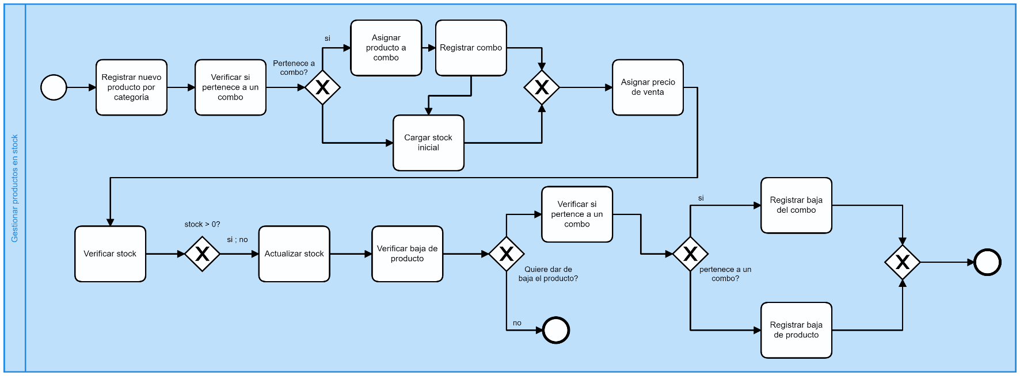

**Diagrama de casos de uso**

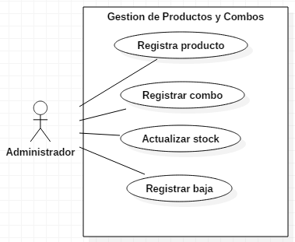

**Diagrama de clases**

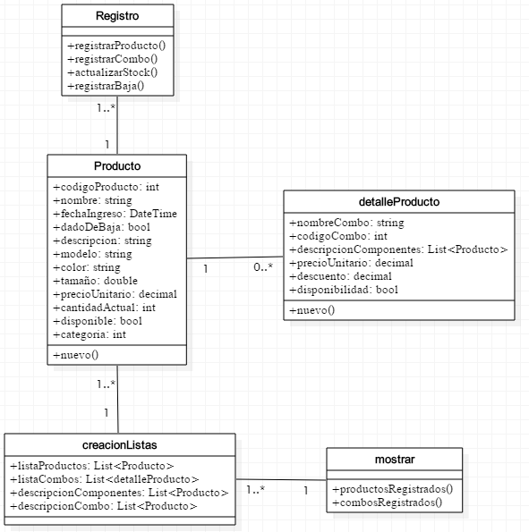

**Diagrama de secuencia**

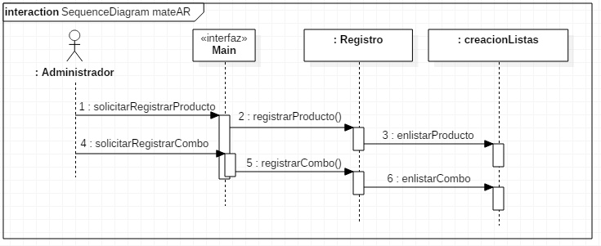

**Prototipo de interfaz**

